ESPECIFICACIONES TÉCNICAS

“Adquisición de Apósitos e insumos para curación”

Para el Depto. de Salud de Sagrada Familia.

GENERALIDADES
La Ilustre Municipalidad Sagrada Familia a través de su Departamento de Salud, requiere adquirir “Apósitos e insumos para curación”, según necesidades del Programa Cuidados Paliativos Universales y el Programa Fondo de Farmacia, para el Departamento de Salud de Sagrada Familia.
Las presentes especificaciones técnicas comprenden los requisitos obligatorios que deben cumplir los oferentes que deseen participar de este proceso. Las ofertas que no cumplan con las especificaciones descritas a continuación serán automáticamente descartadas.
Se rechazará cualquier cotización que incluya líneas valoradas en $1. Los proveedores deben ofertar por la totalidad de los productos requeridos; de lo contrario, su propuesta no será evaluada.
- CARACTERÍSTICAS DE LOS INSUMOS
Se realizará en líneas, que se detallan a continuación:

LÍNEA | CANTIDAD | PRODUCTO | IMAGEN REFERENCIAL
LÍNEA 1 | 30 unidades | - Apósito antimicrobiano de uso tópico diseñado para absorber el exudado y limpiar heridas.  - De 10X10 cm  - Con capa de contacto de acetato verde impregnada con DACC (Cloruro de Dialquilcarbamoilo) y núcleo de celulosa/algodón absorbente.  - Que retenga las bacterias y hongos mediante un proceso físico llamado interacción hidrófoba (repelencia al agua).  - Esterilizado por rayos gamma.  - Que sirva para niveles de exudado moderados a abundantes.  - Que no libere medicamentos ni antibióticos, evitando que las bacterias se hagan resistentes.  - Que sea seguro para pieles sensibles y apto para uso pediátrico y embarazo.  - Que atraiga bacterias, hongos y biopelículas (biofilm) inmovilizándolas para que el cuerpo sane más rápido  - Se sugiere Apósito DAAC Cutimed Sorbact o de similares características. | 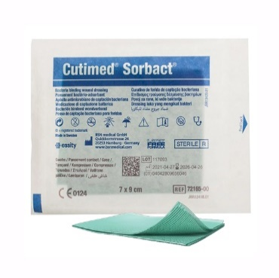
LÍNEA 2 | 30 unidades | - Apósito hidrocelular (de espuma) autoadhesivo con tecnología avanzada de silicona, diseñado anatómicamente para adaptarse a la zona del sacro.  - Estructura multicapa.  - Que su capa de contacto esté conformada por silicona perforada hidrofóbica que se adhiera suavemente a la piel sana, pero no al lecho húmedo de la herida.  - Que el núcleo central sea de espuma de poliuretano de poro abierto (grosor de 3 ± 0.5 mm) fusionada con tiras superabsorbentes que bloquean el fluido.  - Que la capa externa esté conformada por una película de poliuretano impermeable al agua y fluidos, pero altamente transpirable.  - De 23X23 cm  - Con bordes siliconados adhesivos  - Se sugiere Cutimed Siltec Sacrum o de similares características. | 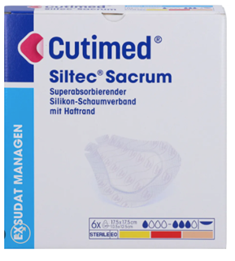
LÍNEA 3 | 40 unidades | - Apósito hidrocelular (de espuma) estéril con tecnología avanzada de silicona, que esté diseñado con una forma anatómica bidimensional (2D) específica para adaptarse perfectamente al talón.  - Que la función principal sea el manejo de exudado de bajo a alto, además de ofrecer una alta amortiguación para proteger la zona contra la presión y la fricción.  - De estructura cuatrilaminar avanzada  - Con capa externa transpirable, con película de poliuretano (grosor de 25 µm) que repela el agua y las bacterias, pero permita la evaporación óptima de gases y fluidos según la saturación.  - Con capa de retención que incorpore tiras superabsorbentes termofusionadas que capturen el exudado de forma vertical y lo bloqueen de manera segura en su interior, impidiendo fugas.  - Que el núcleo de espuma central esté conformado por espuma de poliuretano de poro abierto con un grosor acolchado de 7 ± 0.5 mm, que sea ideal para disipar las fuerzas de fricción externas en zonas óseas.  - Que la capa de contacto de silicona sea de lámina de silicona perforada hidrofóbica que aporte una adherencia inicial suave en la piel perilesional.  - De 16X24 cm  - Se sugiere Cutimed Siltec plus Heel o de similares características. | 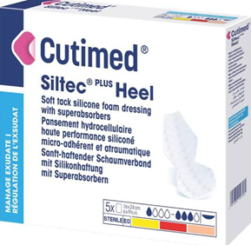
LÍNEA 4 | 40 unidades | - Apósito primario estéril y no tejido, diseñado con Tecnología Hydrofiber reforzada para el manejo avanzado de heridas con exudado moderado a abundante.  - Que su composición sea de doble capa de carboximetilcelulosa sódica al 100%.  - Con estructura reforzada, que las capas estén cosidas entre sí con hilo Tencel (fibras de celulosa regenerada), lo que le otorgue más resistencia estructural.  - Que, al entrar en contacto con el fluido de la herida, las fibras se transformen rápidamente en un gel cohesivo y suave.  - Que bloquee el exudado directamente dentro de sus fibras evitando que se desplace hacia los lados, esto para proteger la piel perilesional contra el riesgo de maceración.  - De 10X10 cm  - Se sugiere Aquacel Extra o de similares características. | 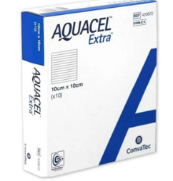
LÍNEA 5 | 20 unidades | - Apósito primario no adherente de malla abierta, que esté diseñado con una capa de contacto directo con la herida.  - Que su función principal sea proteger el tejido nuevo en regeneración, permitiendo el libre paso del fluido hacia un apósito secundario y garantizar una retirada indolora.  - Que la composición de la malla sea a base de acetato de celulosa de estructura flexible.  - Con cojinetes de silicona de suave adherencia, laminados en una de sus caras, que le de una propiedad ligeramente táctil para fijarse a la piel perilesional sin adherirse al lecho húmedo de la herida.  - Que la malla tenga un tamaño de poro optimizado para evitar que el tejido de granulación crezca a través del apósito, reduciendo drásticamente el riesgo de desgarro al retirarlo.  - Que esté diseñado para heridas con niveles de exudado desde secos hasta altamente abundantes.  - Que esté técnicamente certificado para usarse como capa protectora base bajo sistemas de vació/presión negativa.  - De 7,6 X 11 cms  - Se sugiere Adaptic touch de 3M o de similares características. | 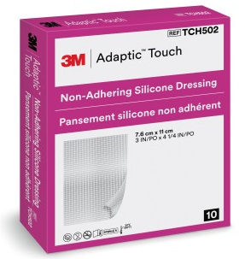
LÍNEA 6 | 5 cajas x 5 unidades cada una | - Apósito antimicrobiano con tecnología HydroBalance, de Ringer + PHMB  - Que regule de manera inteligente la humedad en la herida, eliminando bacterias y hongos en lesiones con exudado leve a moderado.  - De estructura biosintética compuesto por una estructura tridimensional única de celulosa biosintética y agua purificada.  - Impregnado con 0.3% de polihexametileno biguanida (PHMB / Polihexanida), que es un antiséptico de amplio espectro muy seguro que destruye bacterias (incluyendo SARM y ERV) y levaduras.  - De liberación rápida del compuesto PHMB.  - Que esté protegido en ambas caras por un film de poliéster transparente que debe retirarse por completo antes de colocarse sobre el paciente.  - De 9X9 cms ó 10X10 cms  - Se sugiere Suprasorb X + PHMB o de similares características. | 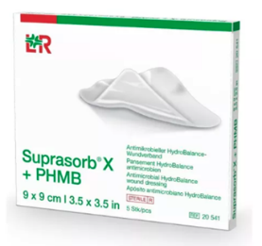
LÍNEA 7 | 10 unidades | - Tubo de gel de miel para heridas.  - De miel medicinal de Ulmo (Eucryphia cordifolia) 100% pura y certificada con factor NHF.  - En formato de 30 gr.  - Enriquecido con Vitamina C (Ácido Ascórbico), un cofactor esencial que acelera la formación de colágeno y repara los vasos sanguíneos dañados.  - Que su alta concentración de azúcares atraiga el agua hacia el lecho de la herida, desprendiendo de forma natural el tejido muerto (esfacelo o necrosis).  - Que esté sometido a radiación gamma para eliminar cualquier espora fúngica o bacteriana, haciéndolo 100% seguro para heridas abiertas, esterilidad absoluta.  - Se sugiere Ulmoplus o de similares características | 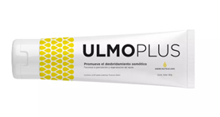
LÍNEA 8 | 20 unidades | - Apósito primario estéril y altamente absorbente fabricado a base de fibras naturales de algas marinas (alginato de calcio y sodio).  - Que, al entrar en contacto con el exudado rico en sodio de la herida, el calcio del apósito se intercambie por el sodio del cuerpo, transformando las fibras secas en un gel hidrofílico blando y húmedo.  - Que cuente con una estructura entrelazada de alta estabilidad que le otorgue resistencia a la tracción incluso al saturarse.  - Que absorba rápidamente grandes volúmenes de líquido, bloqueándolo en su estructura de gel para reducir drásticamente el riesgo de maceración en la piel circundante.  - De 10X10 cm  - Se sugiere Cutimed Alginate o de similares características. | 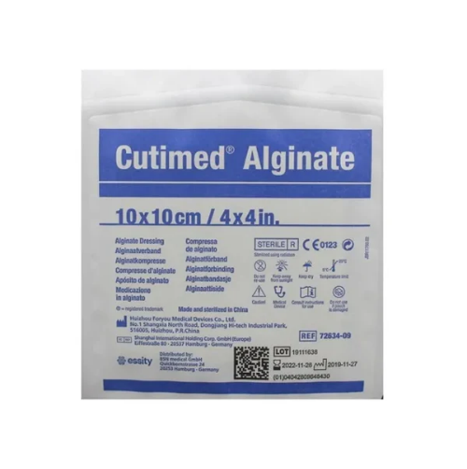
LÍNEA 9 | 10 cajas x 20 unidades c/u | - Apósito de espuma hidrofílica de poliuretano con silicona y sin borde.  - Con espuma de poliuretano hidrofílico de poro abierto (grosor variable entre 3 mm y 5 mm). Diseñada para realizar una absorción vertical del fluido, evitando que el exudado se expanda hacia los lados.  - Que cuente con una película de poliuretano semipermeable. Que sea impermeable al agua, fluidos y bacterias externas, pero altamente transpirable (permite el intercambio de gases y la evaporación del exceso de humedad).  - De 10X10 cm  - Se sugiere Meditex o de similares características. | 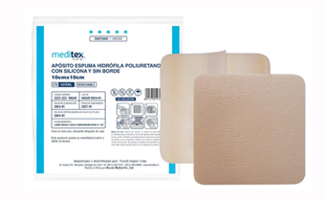
LÍNEA 10 | 10 cajas x 10 unidades c/u | - Lámina o tull de contacto primario, ultradelgada y transparente, dotada con la tecnología de silicona avanzada Safetac.  - De 9X10 ó 10X10 cm  - Tranparencia total para ver la herida sin necesidad de retirar el apósito.  - Con estructura Monocapa de Una Sola Cara, compuesto por una fina red o película de poliuretano elástico y perforado, recubierto de silicona suave exclusivamente en una de sus caras.  - Se sugiere Mepitel One o de similares características. | 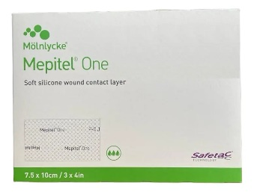
LÍNEA 11 | 5 cajas x 5 unidades c/u | - Apósito bioactivo estéril compuesto por colágeno nativo puro, diseñado específicamente para reactivar el proceso de cicatrización en heridas crónicas o estancadas.  - De matriz tridimensional esponjosa de alta porosidad y marcada actividad capilar.  - De 8X12 o 10X10 cm  - Se sugiere Suprasorb C o de similares características. | 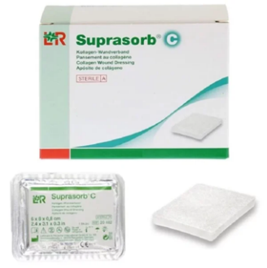
LÍNEA 12 | 2 cajas de 10 unidades c/u | - Apósito inhibidor de la metaloproteasa.  - Con tecnología Lípido-Coloidal combinada con el Factor Nano-Oligo Sacárido (TLC-NOSF).  - Con malla impregnada con partículas de hidrocoloide (carboximetilcelulosa), vaselina, parafina y octasulfato de sacarosa (NOSF)  - Para heridas secas, con exudado leve o nulo. Es ideal para rellenar heridas cavitadas o zonas de pliegues anatómicos difíciles  - De 10X12 cm o 10X10 cm  - Se sugiere Urgostart o de similares características. | 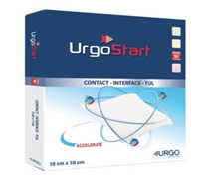
LÍNEA 13 | 30 unidades | - Crema de urea al 10%  - En formato de 400 ml  - No grasa  - Rápida absorción  - Se sugiere Simonds o de similares características. | 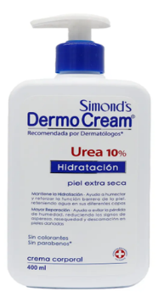
LÍNEA 14 | 4 cajas x 10 unidades c/u | - Apósito primario no tejido, estéril y de alta absorción que combina las propiedades de las fibras de alginato con la acción antimicrobiana de la plata iónica.  - De 10X10 cm  - Compuesto por fibras de alginato de calcio (con un alto contenido de ácido gulurónico para mayor estabilidad), partículas hidrocoloides de carboximetilcelulosa (CMC) y un complejo de plata iónica.  - Que, al entrar en contacto con los exudados de la herida, el apósito inicia una liberación controlada y progresiva de iones de plata (Ag⁺) directamente en el lecho de la lesión.  - Se sugiere Urgosorb Silver Alginate o de similares características | 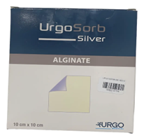
LÍNEA 15 | 1 caja x 12 unidades | - Apósito primario antimicrobiano, flexible y de baja adherencia, diseñado para actuar como una barrera altamente eficaz en el tratamiento de heridas infectadas o con riesgo de infección.  - Recubierto de forma uniforme con Plata Nanocristalina.  - Malla abierta de poliéster entrelazado de una sola capa, altamente elástica y extensible bidireccionalmente.  - De 10X10 cm  - Se sugiere Actiocoat Flex 3 o de similares características. | 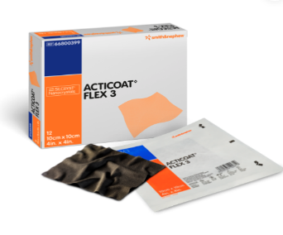
LÍNEA 16 | 20 unidades | - Apósito de carboximetilcelulosa con plata  - De 10X10 cms  - Apósito médico primario, estéril y altamente hidroactivo.  - Con hidrofibras de carboximetilcelulosa sódica (CMC) al 100% dispuestas en una matriz textil no tejida  - Estructura con costura reforzada  - Antimicrobiano e impregnado con plata iónica, que ofrezca una fuerte acción bactericida y bacteriostática de liberación controlada  - Se sugiere Meditex o de similares características. | 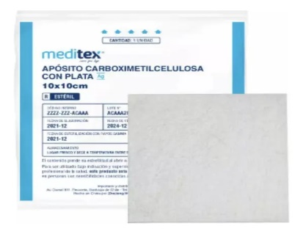
LÍNEA 17 | 20 unidades | - Tubo de hidrogel con plata  - De 15 gr  - Apósito primario en formato de hidrogel amorfo estéril  - Formulado a base de agua purificada, una solución isotónica, carboximetilcelulosa (CMC) reticulada, propilenglicol (que actúa como humectante para evitar que el gel se reseque en el tubo), y alginato de calcio.  - PH neutro y fórmula 100% libre de látex.  - Estéril  - Se sugiere Cavidagel o de similares características. | 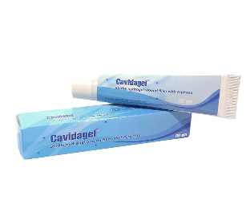

- REQUISITOS PARA SELECCIONAR LA OFERTA
La selección de la oferta está sujeta a la presentación de la siguiente documentación obligatoria, de lo contrario la propuesta será descartada, según se detalla a continuación:

- El proveedor debe adjuntar cotización formal con los respectivos detalles y valores. En caso de que algún proveedor no adjunte archivos, no se evaluará.

- Se requiere que el proveedor adjunte la ficha técnica para cada insumo ofertado.

- Todo proveedor que presente una oferta a esta Compra ágil DEBERÁ ADJUNTAR obligatoriamente en su cotización una copia digital del Certificado de Registro Sanitario vigente emitido por el Instituto de Salud Pública (ISP) para cada apósito ofertado. En caso de que el producto aún no cuente con registro obligatorio por su naturaleza, se deberá adjuntar de forma obligatoria el Certificado de Destinación Aduanera (CDA) autorizado por el ISP. Las ofertas que no adjunten este documento al momento de la postulación serán declaradas INADMISIBLES y no se evaluará.

- El proveedor que postule debe adjuntar datos de contacto: número de teléfono y correo electrónico vigentes.

- El plazo para entregar los productos es de 3 días hábiles una vez aceptada la orden de compra.

- El despacho debe estar incluido en la oferta.

- Se solicita seriedad de las ofertas.

ENTREGA DE LOS PRODUCTOS
Los insumos deben ser entregados en el Departamento de Salud, ubicada en Calle Presbítero Tomas Ignacio Correa s/n Sagrada Familia, comuna de Sagrada Familia, en horario de lunes a viernes 8:30 a 14:00 horas, y de 15:00 a 16:30 horas.

SUB-DIRECCIÓN DE ADMINISTRACIÓN Y FINANZAS
Departamento de Salud
Sagrada Familia.

